**「たけくらべ」淡雪のように消えた恋**

**樋口一葉の「たけくらべ」を何度も読んでいながら、代表作と思えなかった。今回暇に任せてじっくり読んでみた。それでもぴんと来なかった。歳のせいか。僧侶をめざす少年と遊女になるべき運命の少女の実らぬ初恋を描いたもの、と言えば当たっていよう。題名のたけくらべは、背比べとおなじ意味である。この作品では、肉体的と精神的成長の競い合いとの意味も含まれているようだ。**

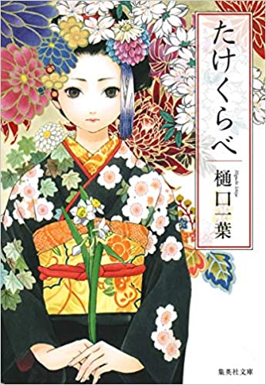

**私が在籍した東京教育大の国文学の授業で「たけくらべ」が取り上げられ、中田祝夫先生が、冒頭の「大門の見返り柳は」と聞いた。だれも答えられない。だいたい吉原に行ったことがないのである。「お歯黒どぶは」みな黙っていた。先生は呆れて「これでは授業にならない。今から都電に乗って大門を見てきなさい」と言われた。また「君たちは文学や哲学の作品を字ずらだけで読んでいる。それではだめだ。行間を読まなくてはいかん」と叱られた。**

**「たけくらべ」**

**（集英社文庫）**

**樋口一葉著**

**さて、この作品の主人の一人は、吉原近くの龍華寺の長男、藤本信如、１６歳。もう一人は吉原の大店で姉が人気があって稼ぎも大きいお職の妹、美登利、１４歳。二人とも、入谷の私立学校育英舎に通っていて仲が良かった。林のある原での学校の運動会で、信如が転び、美登利がハンケチを差し出したことから、二人の仲がみんなからはやされた。それ以後、信如は本心かどうかわからないが、美登利を避けるようになった。美登利は面白くない。**

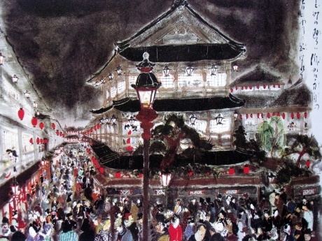

**8月20日の千束神社のお祭りが近づいた。吉原周辺の子供たちは、とび職の頭の長男長吉をリーダーとする横丁組、高利貸しの家の息子正太や美登利が仲間の表組に分かれ、対立していた。お祭りの直前、長吉は龍華寺の信如に会い、仲間に引き入れた。信如は「喧嘩はごめん」と言いながらも仲間に入った。さて、お祭り当日、表組の仲間は「筆や」（書き道具を売る店）に集まり，幻燈会を開くことにしていた。たまた夕方で、総大将の正太が夕食で席をはずした後、長吉ら横丁組が押しかけ、本来横丁組なのに表組に入っていた三五郎を呼び出し、殴る、蹴るの暴行。止めに入り、「私が相手だ」と出てきた美登利に対し「この女郎め、姉の跡継ぎの乞食め」と言って泥草履を投げつけた。たまたまその草履が美登利の額にあたった。血相を変えた美登利に向かって、長吉は「こちらには龍華寺の藤本が付いているぞ」と言って立ち去った。**

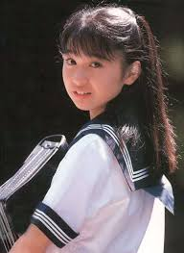

**主人公の一人**

**美登利１４才の**

**女学生**

**本の挿絵・吉原**

**（鏑木清方）**

**美登利には正太（13歳）がつきまとっているが、本心では信如が好きなのだ。だが、長吉の言葉に意地が働き、無理に信如を嫌おうとした。秋の雨の日、田町の姉の元に仕立物を届けるように言われた信如は、たまたま美登利が住んでいる寮の前で鼻緒が切れてしまった。本来器用でない信如は困りぬいていた。誰かが鼻緒を切って困っている姿を窓越しに見た美登利は、端切れをもって門のところにきた。だが、信如と知ると、端切れを門の隙間から投げ出し、家に戻ってしまった。信如も門にきたのが美登利と知って片意地を張って黙っていた。そこに長吉が通りかかり、自分の下駄を信如に貸した。**

**三の酉の賑わい**

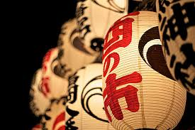

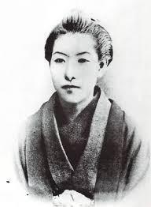

**秋深く、三の酉の賑わいの中に髪を島田に結った美登利の姿があった。一緒にいる正太に向かって「今日は帰るよ」とさえない表情で告げた。「なぜいつものように遊ばないのだろう」といぶかる正太。「ああいやだ。大人になるのはいやなこと」とこぼしながら美登利は外で遊ぶこともなくなった。霜が降りた寒い朝、美登利がいる家の格子の門に造花の水仙を一輪投げ込んでいった者がいた。信如が仏門の学校に入るため出かけた日であった。**

**｛後記｝信如も美登利に恋していて、水仙を通じてそれとなく別れを告げたのであろう。美登利が髪型を変え、友達と遊ばなくなったことについて、中田先生は「初潮があり、大人を意識した」と説明された。60年代になって作家佐田稲子さんが「店で客を取らされたのだ」と主張、学界の論争になった。今は両論併記らしい。　　　　　　　　　　　　　　　　　（小林）（イラスト藤森）**

**樋口一葉**

[**1872年**](https://ja.wikipedia.org/wiki/1872%E5%B9%B4)**（**[**明治**](https://ja.wikipedia.org/wiki/%E6%98%8E%E6%B2%BB)

**5年）-**[**1896年**](https://ja.wikipedia.org/wiki/1896%E5%B9%B4)

**（明治29年）**